



编委会主任：李贞祥
副 主 任：成 杨
委 员：赵建云
徐建群 周 鑫 蔡 圣婕 王林霞
林 飞
总 编：李贞祥
副 总 编：成 杨
编 辑：周海山
吴珊珊
王诗燃
隆思缘

蓝领心苑
心理健康教育宣传月宣传特刊





人才的成长并不仅凭智力因素，一个人即使智力条件并不优越，但如果他具备了健康的心理，培养了良好的心理素质，不懈地努力奋斗，并注意加强自身的修养，他就会具有较高的情商。

运动健将们，用你的实力，用你的精神，去开拓出，一片属于你的长跑天地！超越对手，超越自我，是我们的目标，是我们的信念。在转凉的初冬，在喧嚣的田径场上。你们点燃了如火的热情。运动员们，无论成败，我们都为你们感到自豪，你们永远是我们的骄傲！有多少次挥汗如雨，伤痛曾添满记忆，只因为始终相信，去拼搏才能胜利。总在鼓舞自己，要成功就得努力。热血在赛场沸腾，巨人在赛场升起。相信自己，你将赢得胜利，创造奇迹；相信自己，梦想在你手中，这是你的天地。当一切过去，你们将是第一。相信自己，你们将超越极限，超越自己！相信自己，加油吧，健儿们，相信你自己。


南通蓝领技工学校运动健儿再获佳绩

南通市第四届技工院校运动会，在近一个月的激烈角逐中，于11月3日在海安技工学校运动场胜利闭幕，学校李贞祥校长出席了运动会开闭幕式。
我院参赛健儿经过顽强拼搏，囊括了男、女羽毛球项目全部第三名，女子篮球更是不畏强手、团结拼搏获得第一名的佳绩。在田径赛场上，选手们赛出了风格、赛出了水平，一举打破男子800米，男子三级跳远、男子跳远三项纪录。在教工组4×100米接力赛中，我校教工获得第二名、第四名的好成绩，我校运动健儿保持良好竞技状态，充分发扬拼搏精神，取得难能可贵的成绩。在本次运功会前期的筹备工作中，学校领导高度重视，并作了统一部署。由各班班主任推荐了班级体育骨干，通过全体教练齐心合力的协作，精心选拔、悉心的指导，各选手集训后的竞技能力得到较大的提升。在赛场上，同学们顽强拼搏、力争上游，展现了我校运动健儿积极向上的精神风貌。

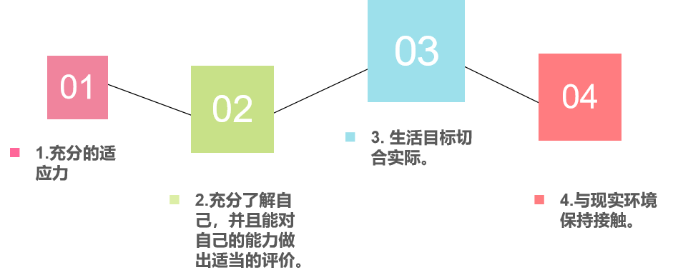
2022年10月 第二期 南通市蓝领技工学校学生处
1946年，世界卫生组织就明确指出：“健康不仅仅是没有疾病和衰弱的表现，健康乃是身体上、心理上与社会适应方面良好而完满的状态。”
1989年世界卫生组织提出了21世纪健康新概念：“健康不仅是没有疾病，而且包括躯体健康、 心理健康、 社会适应良好和道德健康。”



2 疫情期间心理健康疏导

- 正视疫情信息。理性、客观认识疫情的信息，可以帮助稳定你的情绪状态。
- 适度活动、情绪宣泄。尽管你的生活空间受到了限制，但你仍然需要通过安排一些活动来获得对生活的掌控和愉悦的感受。
- 营造安全感。尽管疫情依然很严峻，存在很多未知的风险，但是通过积极关注，可以帮助自己重建安全感，可以缓解疾病带给自己的心理压力。
- 保持放松。如果你想使自己保持平静，请使用简单的方式，例如：深呼吸，从1数到然后缓慢地呼出气。正念冥想被证实可以提高人的免疫力，促进康复。
- 接纳心理反应。尝试着接纳自己的情绪、生理反应，允许这些反应的出现，而不是否认和排斥。接纳当下发生的一切，积极的改变自然就会发生。
- 保持人际联系、激发内在力量。虽然被隔离被封闭在有限的空间内，但是内心要和外界保持连接。

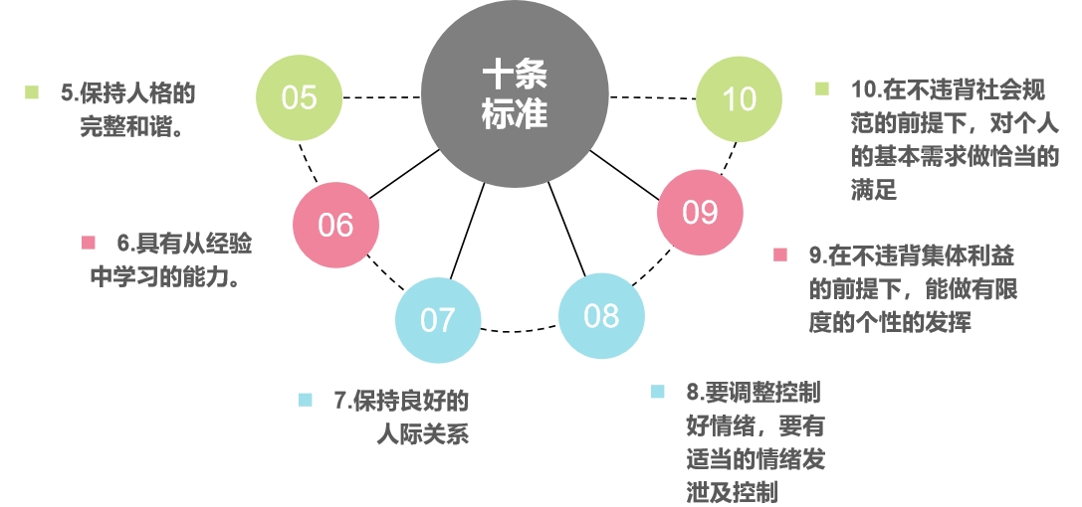


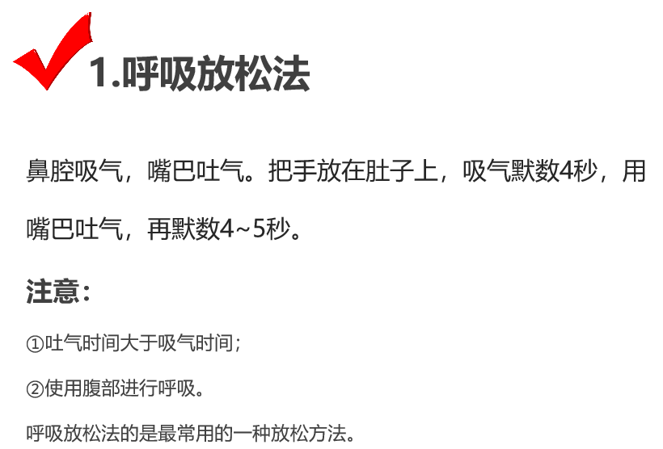
南通市蓝领技工学校心理咨询中心 6号楼-207








06.
学会宽恕

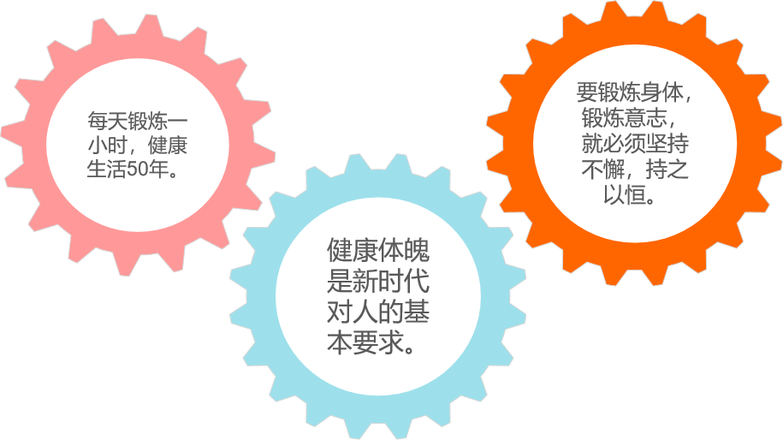
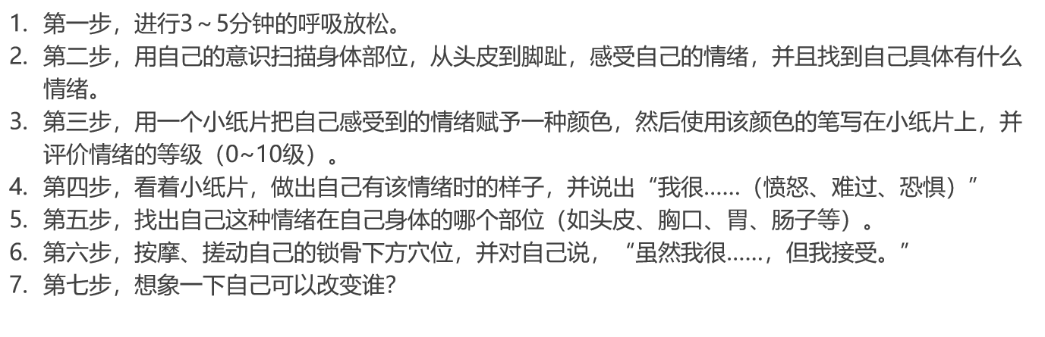
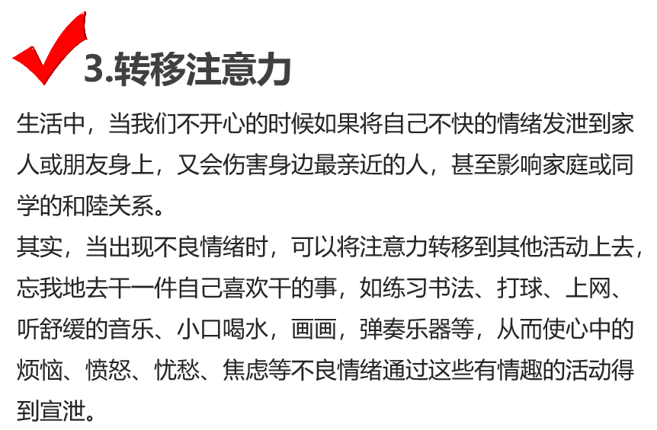
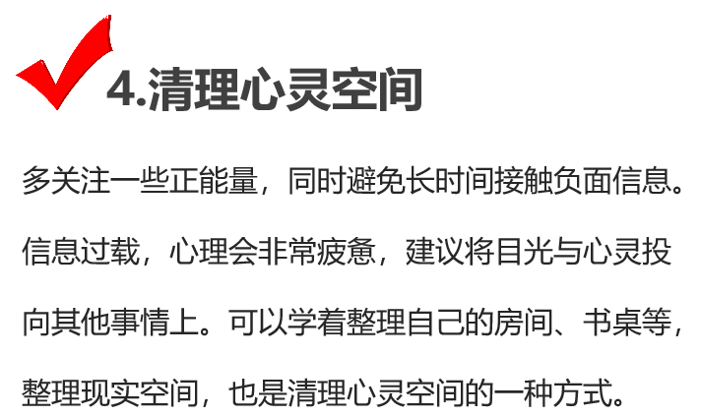

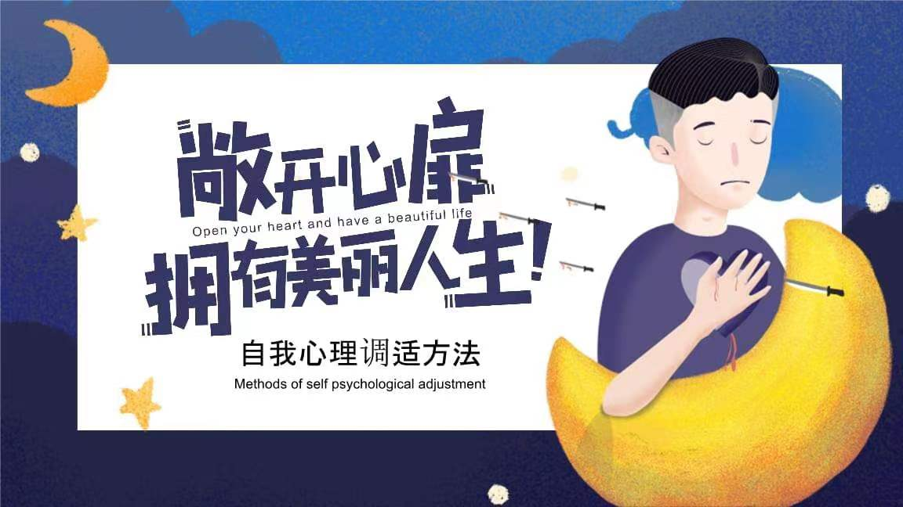
01.
要有知己(倾诉)
02.
要会和人分享快乐
03.
学会和人愉快相处
04.
乐于助人
05.
学会换位思考
07.
要有目标和追求
08.
偶尔放纵一下自己
09.
知足常乐
10.
应对挫折

